**Comment gérer les écrans 2.8 pouces IL9486 à connecteur 40 PIN de Aliexpress afin de connexion à des arduino ou des ESP8266 ou ESP32**

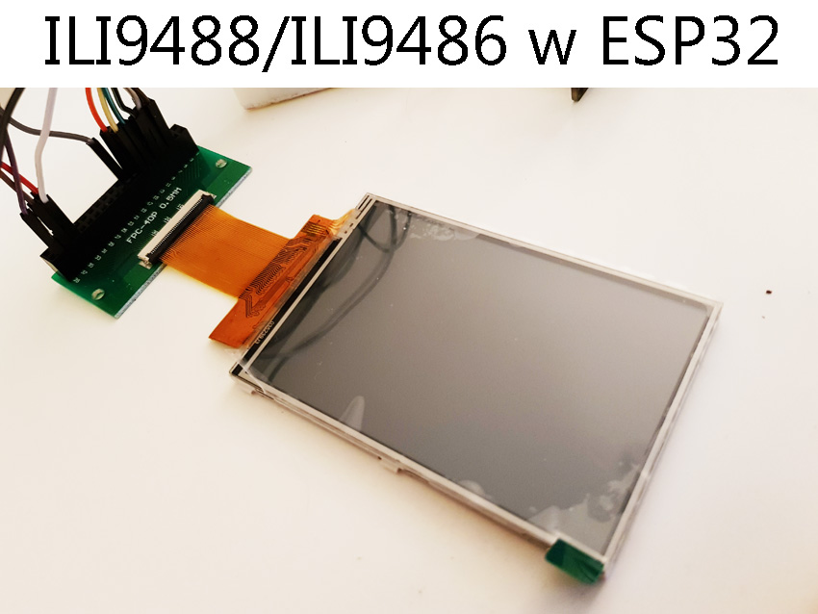

*Dr CADIC Philippe,* [*pcadic@gmail.com*](mailto:pcadic@gmail.com)

Il faut bien constater sur les cloneurs chinois ne sont pas des as de la documentation. Toutes questions demandant des précisions sur les schémas pour configurer se sont soldées par des « pon n’a pas, démerdez-vous » pouttant les shields viennent bien d’un diagram. Mystère mystère.

**Première étape : se procurer un écran 2.8 avec ruban 40 lignes pour connecteur spécifique**. Il est livré avec ses connecteurs SMD.

IL9486L est le driver pour utiliser l’écran

Le produit est dispo sur ALIEXPRESS ici :

<https://www.aliexpress.com/item/maithoga-3-5-inch-40P-SPI-TFT-LCD-Screen-with-Touch-Panel-ILI9486-ILI9486L-IC-8/32553877063.html>

Il vous faudra un connecteur pour les tests sur breadboard

<https://www.aliexpress.com/item/5-pcs-10P-20P-30P-40Pin-0-5mm-FFC-FPC-DIP-2-54-spacing-cable-adapter/32739836407.html>

**Seconde étape : Le schéma du ruban pour le connecteur**

Le schéma pour le ruban est le suivant

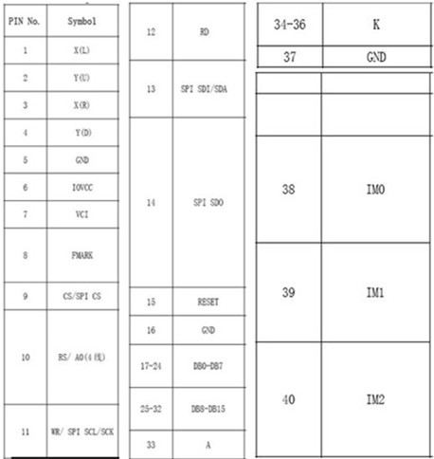

**Etape 3 : Mettre l’écran en mode SPI**/ Il est important de définir l’écran en mode SPI 4 fils  en connectant IM0 a IM2 au 3v : configuration SPI 4 fils.

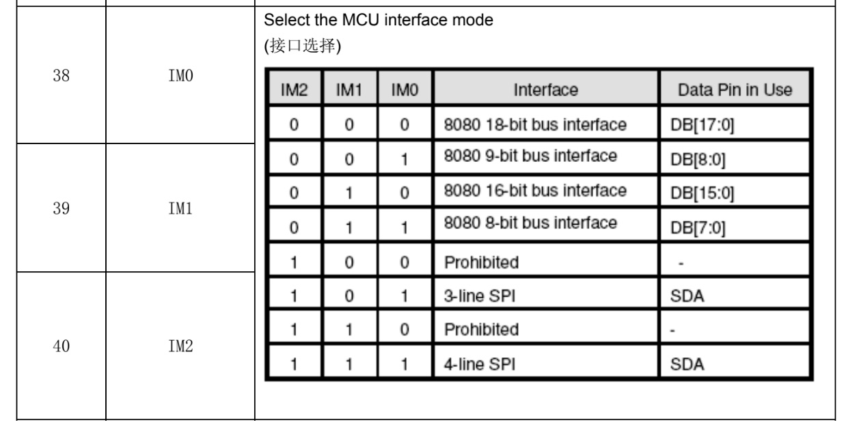

Les 4 premiers PIN sont pour l’ecran tactile

Les pins 11 à 14 sont, à priori la zone des connexions SPI dont nous allons déterminer les corresponsances

* **PIN 6 & 7 : +3.3v (maxi)**
* **PIN 5, 16, 37 : GND**
* **PIN 9 / CS SPI CS = SPI CS**
* **PIN 10 / RS / A0 = SPI D/C (en mode SPI)**
* **PIN 11 / WR SPI SCL / SCK = SPI SCLK (en mode SPI)**
* **PIN 12 / RD : Non utilisé en SPI**
* **PIN 13 / SPI SDI SDA (Serial input signal): SPI MOSI**
* **PIN 14 / SPI SD0 (serial output signal) : SPI MISO**
* **PIN 15 / RST : Reset (Si mis à zero)**
* **PIN 34 à 36 pour alimenter les LED pour éclairer l’écran (3.3v)**
* **PIN 37 : GND/Cathode des LED**

**Etape 4 : connecter l’écran au micro-controleur**

La connexion au ESP8266 ou ESP32 est comme suit :

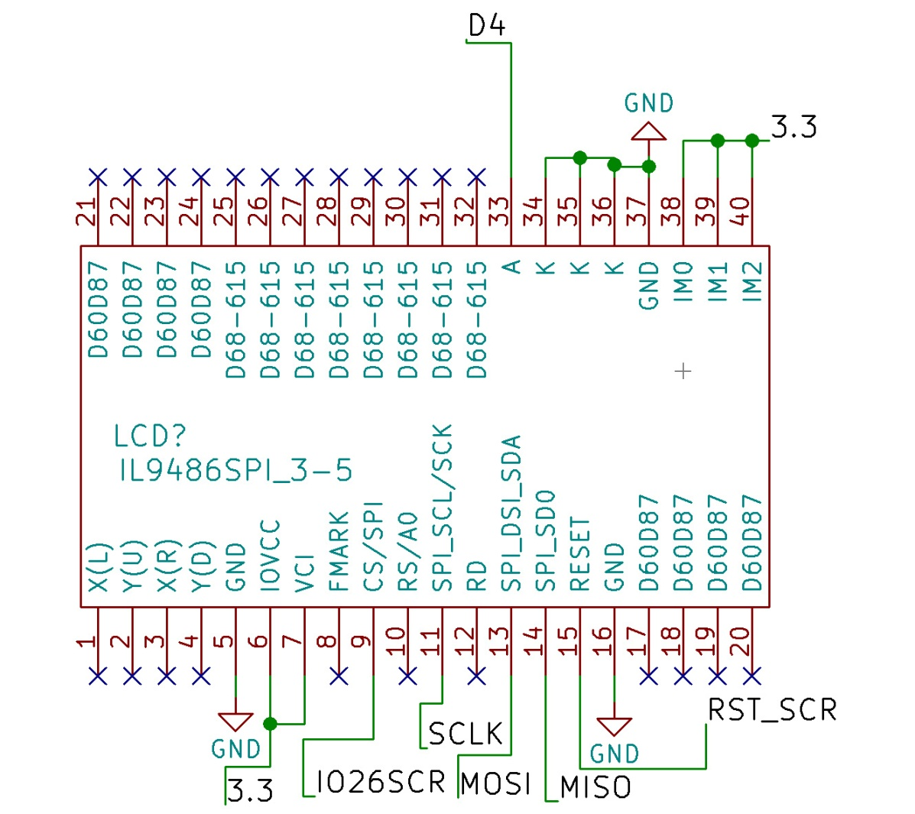

**Etape 5 : Installer les librairies pour ESP32**

<https://github.com/schreibfaul1/ESP32-TFT-Library-ILI9486>

Biblio

Une partie de ce tutoriel a été largement inspirée de documents wifi pedia : <https://fr.wikipedia.org/wiki/Serial_Peripheral_Interface>